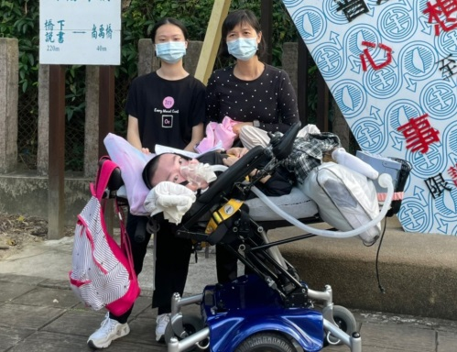
【罕病手足獎學金】

姓名：邱虹華(罕病手足)
疾病：裘馨氏肌肉萎縮症(哥哥)
年齡：17歲

兄長最佳左右手 用溫柔成熟接下挑戰
「身障人士和一般人沒有不一樣，就算外表多特別，
他們都是爸媽最愛的寶貝，不希望大家瞧不起、取笑他們」
現在就讀醫護專科學校的小虹是家中的小女兒，正值青春的她，跟一般學生一樣，有平常課業的壓力，也有貪玩、貪睡的時刻，但在罹患「裘馨氏肌肉萎縮症」哥哥的身旁，她就是最佳「左右能手」。哥哥因肌肉組織隨著年紀逐漸衰退，現在的輪椅除了是他的代步工具也是每晚的床；由於肌肉萎縮身體變形，需要依靠呼吸器、抽痰機、鼻胃管灌食等醫療器材，媽媽每日24小時親自照顧，經濟重擔則落到獨自經營修車廠的爸爸身上。
柴米油鹽醬醋茶，每天生活瑣事的互相支持，更顯見家庭的珍貴。有時媽媽需外出採買家用品時，小虹便是不可缺少的助手，因為跟哥哥自小的默契，小虹一接受到哥哥的眼神就知道他想要甚麼，像是用鼻胃管餵哥哥喝牛奶、清洗呼吸面罩、操作電動輪椅左右迴轉，都難不倒她，另一方面，因為長期的平躺，小虹也會趁空幫忙哥哥按摩腳部，讓血液通順，兩兄妹也會在休閒時光一起看網路影片，哥哥還會眼神示意小虹下一個要挑哪個影片呢！媽媽表示：「雖然兄妹多少都會因為一些生活繁瑣的事情而爭吵，但就因為有這樣吵吵鬧鬧，為生活添加了不同的調味劑，兄妹之間的感情也因此更加深厚。」
憶起兒時和哥哥、父母一起出門的記憶，總是迎來路人不友善的眼光，甚至聽到不友善的言語，對小時候的小虹來說，不僅僅是不解，更多的是氣憤的感受。但現在的她已然成熟許多，她說：「身障人士其實和一般人沒有不一樣，就算外表多特別，他們都是爸媽最愛的寶貝，不希望大家瞧不起、取笑他們」小虹用溫柔接下身為罕病手足的挑戰，是哥哥最不可或缺的妹妹、更是父母最貼心的寶貝。
現在全家最大的夢想就是期待小虹趕快18歲考到汽車駕照，這樣小虹就可以帶著哥哥到處去旅行，妹妹表示，未來的日子有太多無法預知，現在最大的願望就是希望陪伴哥哥快快樂樂的生活，開著汽車帶著哥哥到處去旅遊，把握每一天相處的時光。

【疾病介紹】裘馨氏肌肉萎縮症(Duchenne Muscular Dystrophy,DMD)

裘馨氏肌肉失養症（Duchenne Muscular Dystrophy，簡稱DMD）是法國神經學專家裘馨於1858年所發現的一種遺傳疾病，也是許多肌肉萎縮症的其中一種，通常只發生在男性身上。它的起因是人體性染色體中的X染色體發生異常，漏失了一段DMD基因所致。DMD基因會製造一種重要的蛋白質失養素（Dystrophin），一旦缺少這種蛋白質時，肌纖維膜會變得無力脆弱，經年累月伸展後終於撕裂，肌細胞就很容易死亡。

由於肌肉組織隨著年紀衰退，初期病徵大約在3～7歲時，出現走路蹣跚、常常跌倒，到了10～12歲時，通常需要坐輪椅，少部分病人會合併心肌病變；後期患者往往因受到控制呼吸與行動的肌肉萎縮之影響而導致合併症，甚而死亡。

裘馨氏肌肉失養症通常是由於母親的X染色體其中一條有缺陷所造成的，因此母親完全沒有病徵，是隱性帶因，若生下男嬰，而且自母親遺傳到帶有缺陷的X染色體，就會罹患此症；若生下女嬰，則可能健康或成為隱性帶因者。

目前裘馨氏肌肉失養症的治療主要在物理復健方面，包括預防骨骼畸形、矯正關節畸形；定時追蹤心臟肌肉病變及心衰竭（女生也需要），以及加強補充鈣質。國外正進行將正常人類肌纖維母細胞植入病童的臨床實驗，目前雖尚未發展出有效的藥物治療，但是臨床的實驗正努力進行中。

